SI3PSI – TAD

SPECIFIKACIJA BAZE PODATAKA
za projekat TAD

Verzija V 1.0
Datum: 14. april 2023.

Istorija revizija

Revizija | Datum | Autor | Opis
Verzija V 1.0 | 14.04.2023. | Teodor Šutić

Sadržaj
1. Uvod 4
1.1 Namena 4
1.2 Ciljne grupe 4
1.3 Organizacija dokumenta 4
1.4 Rečnik pojmova i skraćenica 4
1.5 Otvorena pitanja 4
2. Model podataka 5
2.1 IE notacija 5
2.2 Šema relacione baze podataka 5
3. Tabele 6
3.1 USER 6
3.2 KORISNIK 6
3.3 ORGANIZATOR 6
3.4 ADMIN 6
3.5 OGLAS 7
3.6 OCENA 7
3.7 Prijava_za_oglas 7
3.8 Prijave_organizatora 8

1. Uvod

1.1 Namena
Baza podataka za projekat iz predmeta Principi softverskog inženjerstva predstavlja fleksibilan i pouzdan način čuvanja podataka i pristupa istim od strane veb servera radi generisanja veb strana.
U dokumentu su data dva modela podataka – ER (Entity Relationship) dijagram i dijagram sa IE (Information Engineering) notacijom, šema relacione baze podataka, kao i opis svih tabela u bazi podataka.
Ovaj dokument služi kao osnova za razvoj detaljne projektne specifikacije posmatranog podsistema, implementaciju i testiranje. Svi podaci koje je potrebno čuvati su dobijeni u fazi analize korisničkih zahteva.

1.2 Ciljne grupe
Dokument je namenjen vođi (tim lideru) projekta i članovima razvojnog tima.
Tim lideru ovaj dokument služi za planiranje razvojnih aktivnosti i specifikaciju imena tabela i imena polja u bazi, kako bi nezavisne celine, implementirane od strane različitih delova razvojnog tima, na kraju rada bile uspešno integrisane.

Razvojnom timu dokument služi kao osnova za dizajn i implementaciju.

1.3 Organizacija dokumenta
Ostatak dokumenta organizovan je u sledeća poglavlja:
- Model podataka - model podataka u bazi i šema baze;
- Tabele - spisak tabela;

1.4 Rečnik pojmova i skraćenica
Po potrebi ovde navesti objašnjenja pojmova i skraćenica koji su upotrebljavane u ovom dokumentu i ovoj fazi projekta, a mogli bi, kod nekih članova tima, da izazovu nedoumice. Na primer:
- IE – Information Engineering, notacija za modelovanje podataka;
- ER – Entity-Relationship, notacija za modelovanje podataka.

1.5 Otvorena pitanja
U ovoj sekciji navode se otvorena pitanja. Ona se numerišu i pozicioniraju u vremenu radi lakšeg referisanja. Kada se pitanje reši, potrebno je to uneti u odgovarajuću rubriku.

Broj | Datum | Problem | Rešenje

2. Model podataka

2.1 Dijagram IE notacije

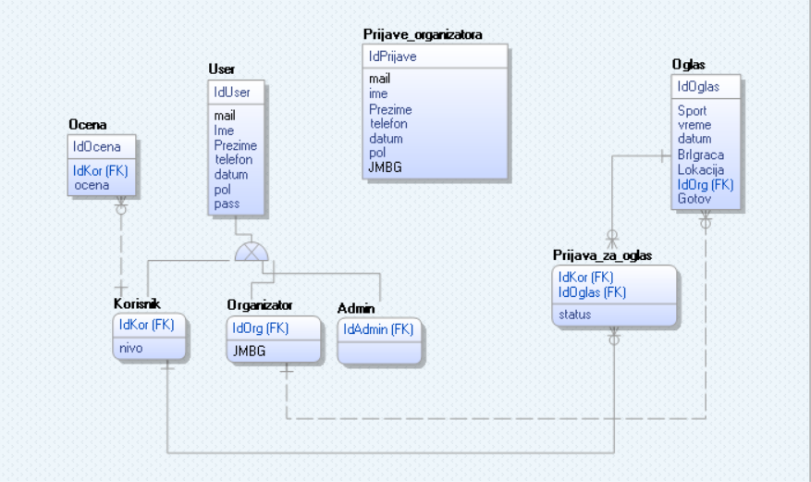

2.2 Šema relacione baze podataka
User(IdUser,mail,ime,prezime,telefon,datum,pol,pass)
Korisnik(IdKor,nivo)
Organizator(IdOrg,JMBG)
Admin(IdAdmin)
Ocena(IdOcena,IdKor,ocena)
Oglas(IdOglas,Sport,vreme,datum,BrIgraca,Lokacija,IdOrg,Gotov)
Prijava_za_oglas(IdKor,IdOrg,status)
Prijave_organizatora(IdPrijave, mail,ime,prezime,telefon,datum,pol,JMBG)

3. Tabele

3.1 USER
Sadrži podatke o useru koji moze biti admin,korisnik ili organizator.

Name | Datatype | Is PK | Is FK
IdUser | uniqueid | Yes | No
Mail | varchar(64)(unique) | No | No
Ime | varchar(20) | No | No
Prezime | varchar(20) | No | No
Telefon | Integer | No | No
Datum | Date | No | No
pol | Char(1) | No | No
pass | varchar(20) | No | No

3.2 KORISNIK
Sadrži dodatno i njegov atletski nivo(skala od 1-10).

Name | Datatype | Is PK | Is FK
IdKor | uniqueid | Yes | No
nivo | Integer | No | No

3.3 ORGANIZATOR
Sadrži dodatno na User atribute i JMBG koji je jedinstveni broj koji koristi admin da ga u pravom životu proveri.

Name | Datatype | Is PK | Is FK
IdOrg | Uniqueid | Yes | No
JMBG | bigint(unique) | No | No

ADMIN
Sadrži podatke o broju telefona klijenta. Jedan klijent može imati više brojeva telefona.
Name | Datatype | Is PK | Is FK
IdAdmin | uniqueid | Yes | Yes

OGLAS
Sadrži podatke o oglasu.Gotov je boolean koji ukazuje da li je termin zavrsen ili ne.

Name | Datatype | Is PK | Is FK
IdOglas | uniqueid | Yes | No
Sport | Varchar(20) | No | No
Vreme | Time | No | No
Datum | Date | No | No
BrIgraca | Integer | No | No
Lokacija | varchar(20) | No | No
IdOrg | uniqueid | No | Yes
gotov | Boolean | No | No

OCENA
Sadrži podatke o oceni koju je neki organizator dao korisniku nakon odigranog termina.

Name | Datatype | Is PK | Is FK
IdOcena | uniqueid | Yes | No
IdKor | Uniqueid | No | Yes
ocena | Integer | No | No

3.7 Prijava_za_oglas
Sadrži sve prijave za sve oglase.
Name | Datatype | Is PK | Is FK
IdKor | Uniqueid | Yes | Yes
IdOglas | Uniqueid | Yes | Yes
Status | integer | No | No

3.8 Prijave_organizatora
Sadrži sve registracije organizatora koje admin mora da odobri kako bi otisli u Organizator entitet.
Name | Datatype | Is PK | Is FK
IdPrijave | uniqueid | Yes | No
JMBG | Long | no | no
Mail | varchar(64) | No | No
Ime | varchar(20) | No | No
Prezime | varchar(20) | No | No
Telefon | Integer | No | No
Datum | Date | No | No
pol | Integer | No | No

